 | Министерство науки и высшего образования Российской Федерации  Калужский филиал  федерального государственного бюджетного  образовательного учреждения высшего образования  «Московский государственный технический университет имени Н.Э. Баумана (национальный исследовательский университет)»  (КФ МГТУ им. Н.Э. Баумана)
ФАКУЛЬТЕТ ИУК «Информатика и управление»
КАФЕДРА ИУК3 «Системы автоматического управления и электротехника»

ОТЧЕТ
Лабораторная работа №1

«Численные методы решения дифференциальных уравнений первого порядка»

ДИСЦИПЛИНА: «Вычислительные методы теории управления»

Выполнил: студент гр. ИУК3-41Б |  | _________________ ( Смирнов Ф.С. )  (Подпись) (Ф.И.О.)
Проверил: |  | _________________ ( Серегина Е.В. )  (Подпись) (Ф.И.О.)
Дата сдачи (защиты):
Результаты сдачи (защиты):
- Балльная оценка:
- Оценка:

Калуга , 2023

Цель работы: получение практических навыков интегрирования дифференциальных уравнений первого порядка численными методами. В ходе лабораторной работы выполняются исследования различных методов интегрирования дифференциальных уравнений по точности вычисления и быстродействию построенных на их основе алгоритмов.

Метод Эйлера решения задачи Коши

Рассмотрим это на конкретном примере.
Учтем первые четыре члена в ряде Тейлора, в результате получим
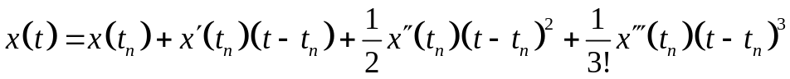.
Как и ранее, полагаем, что решение в точке 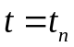 найдено. Выбирая достаточно малый шаг 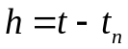, находим решение в следующей точке 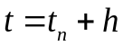
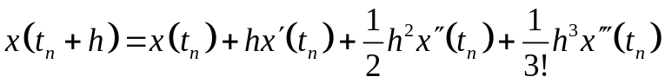.
Для реализации этой формулы необходимо знать производные искомого решения 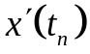, 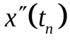, 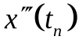. Первая производная может быть найдена из дифференциального уравнения (1.1). Это есть его правая часть, 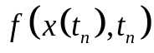. Вторую и третью производные решения – , – можно найти, дифференцируя правую часть уравнения (1.1), рассматривая ее, как сложную функцию. Соответственно имеем
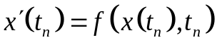,
, (1.5)
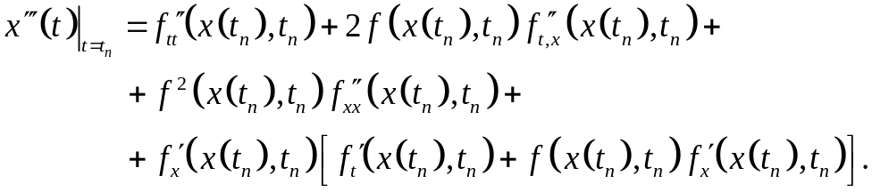
Как видим, такой путь повышения локальной точности решения дифференциального уравнения (1.1) является трудоемким.
Точность вычислений можно повысить при заданном шаге интегрирования и другими способами. В формуле (1.2) интеграл вычисляется по формуле прямоугольников. Вычислим этот интеграл, используя формулу трапеций. В результате будем иметь
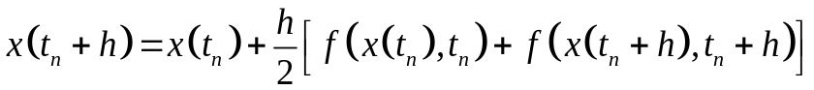.
По формуле Тейлора, справедливо равенство
.
Отбрасывая в последнем выражении члены порядка 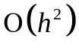, и полагая
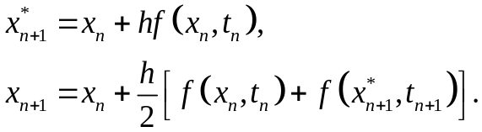 (1.6)
Здесь 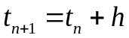.
Погрешность, которая обеспечивается этими формулами, имеет порядок 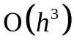. Формулы (1.6) называются формулами Эйлера – Коши или методом прогноза и коррекции.

Методы Рунге – Кутта

Вычислительная схема, реализуемая по формулам (1.11), (1.12) называется методом Рунге-Кутта 3-го порядка.
При 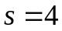 получаем наиболее распространенную вычислительную схему метода Рунге-Кутта
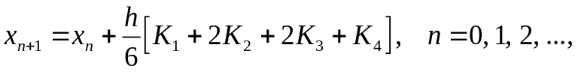 (1.13)
где
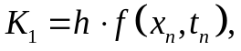
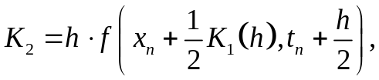
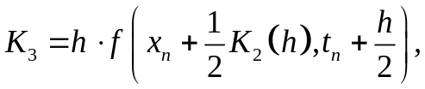
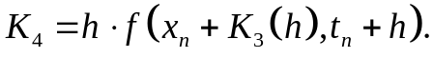
Еще раз отметим, что на каждом шаге интегрирования по методам Рунге-Кутта, согласно формуле (1.8) имеем локальную точность вычислений порядка 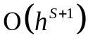.
Рассмотренные методы интегрирования дифференциального уравнения являются одношаговыми. То есть для построения решения на следующем шаге необходимо знать информацию о значении решения только на предыдущем шаге.
Более быстродействующими являются многошаговые методы. Они используют информацию о поведении решения в нескольких предыдущих точках: 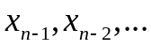.

1.4. Многошаговые методы. Интерполяционные формулы Адамса

Рассмотренные методы численного интегрирования дифференциальных уравнений относятся к типу явных методов. То есть для построения последующего шага таблицы, 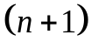- го шага, использовалась информация о поведении решения и правой части дифференциального уравнения только на предыдущих шагах. Информация о «возможном» поведении решения дифференциального уравнения, при построении методов, не использовалась. Это несколько снижает точность получаемых результатов. Более высокой точностью обладают неявные методы.
Рассмотрим схему построения неявных методов на примере неявного метода Эйлера.

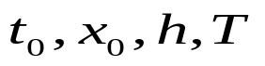
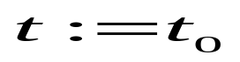
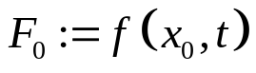
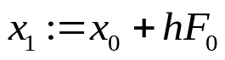
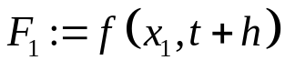
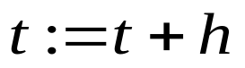

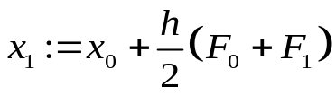
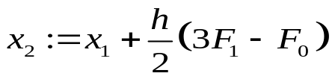
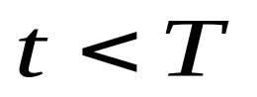
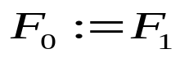
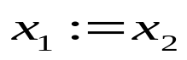
начало

конец

нет
да
Начинается
метод Адамса
(формула (1.17))

Рис. 1.1. Структурная схема алгоритма решения дифференциального уравнения по схеме Адамса (формула (1.17)).

Интеграл в правой части выражения (1.2) вычислялся по формуле прямоугольников с использованием значения подынтегральной функции в точке 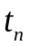. Однако, его можно вычислить, используя значение подынтегрального выражения в точке 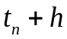. Выполняя данную операцию, получаем следующую формулу
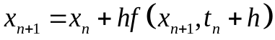. (1.22)
Искомое решение входит в левую, и в правую части выражения (1.22). Для его нахождения выражение (1.22) необходимо рассматривать как нелинейное уравнение относительно переменной 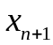 вида
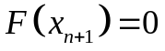, (1.23)
где
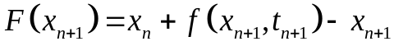.
Найти решение уравнения (1.23) можно, используя любой метод решения нелинейных уравнений, например, метод Ньютона, или метод простых итераций. Отметим, что если дифференциальное уравнение (1.1) является линейным, то уравнение (1.23) также является линейным и значение находится точно. Отметим также, что в случае решения линейных дифференциальных уравнений высокого порядка, о чем речь пойдет ниже, уравнение (1.23) будет представлять собой систему линейных алгебраических уравнений.
Достоинство данного подхода – предсказание решения на следующем шаге интегрирования.
Рассмотрим интерполяционный метод Адамса. Исходной формулой для получения соответствующих вычислительных схем является формула (1.16). В отличие от экстраполяционного метода, при интерполяционном шагу интегрирования кроме отрицательных значений придают и положительные значения.
Рассмотрим построение вычислительных схем на примерах.
Пусть необходимо получить точность (погрешность), пропорциональную 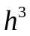. В этом случае необходимо знать три слагаемые формулы (1.14), т.е. вычислить два коэффициента: 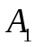 и 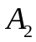. Имеем следующую систему уравнений:
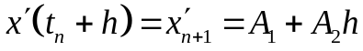
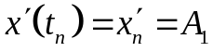,
или
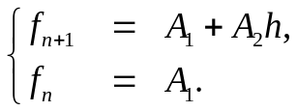
Откуда следует, что
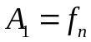, 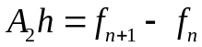.
Подставляем найденные значения в формулу (1.14), получаем
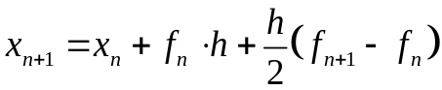,
или
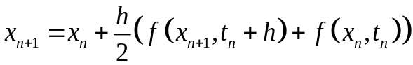. (1.24)
Найти из последнего выражения можно, используя любой метод решения нелинейных уравнений.
Выполняя действия по тому же алгоритму, можно получить вычислительные схемы заданной точности.
Для точности 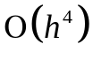, имеем
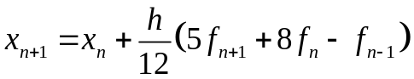.
Для погрешности, пропорциональной 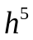, имеем
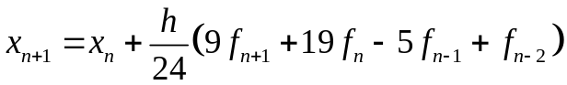.
Более общая формула, выраженная через конечные разности, имеет вид (интерполяционная формула Адамса):
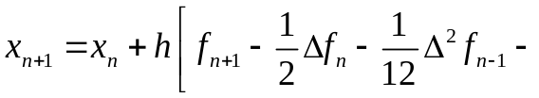
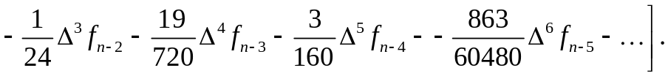
Также как и экстраполяционную, данную формулу можно также обрывать на любом члене, получая вычислительные схемы различной точности.
Как и в случае экстраполяционной формулы Адамса, для ее использования необходимо заготовить начало таблицы вычислений.
На каждом шаге необходимо находить последующее значение дифференциального уравнения путем решения нелинейного уравнения. Метод решения может быть выбран любым.

Практическая часть.
Вариант 14
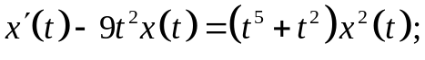
Метод Эйлора.

h=0.1; % шаг
t=0:h:1;
n=length(t);
x=zeros(1,n); x(1)=1;
for i=1:n-1

x(i+1)=x(i)+h*(9*t(i)^2*x(i)-(t(i)^5+t(i)^2)*x(i)^2);
end
x_n=x(end)
% решение встроенным решателем
f=@(t,x)+9*t^2*x-(t^5+t^2)*x^2;

[t2,x2]=ode45(f,[0,1],1);
X_n=t2(end)
% точность,%
eps1=abs(X_n-x_n)/abs(X_n)*100
plot(t,x,'b',t2,x2,'k','LineWidth',2)
grid on
legend('Метод Эйлера','Встроенный решатель')
Шаг h | x_n (м.Эйлера) | X_n (Встроенный м.) | Eps, %
0.1 | 4.1856 | 4.3237 | 3.1929
0.05 | 4.2941 | 4.3237 | 0.6835
0.01 | 4.3206 | 4.3237 | 0.0709
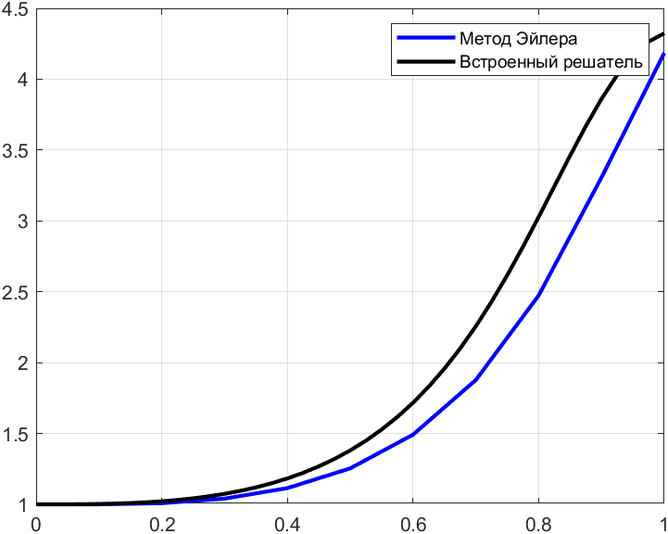
Рис.1.1 График для шага 0.1

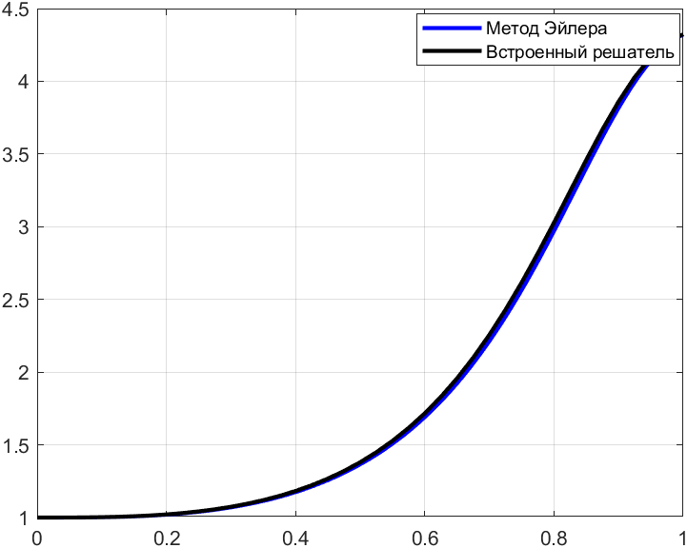
Рис.1.2 График для шага 0.01

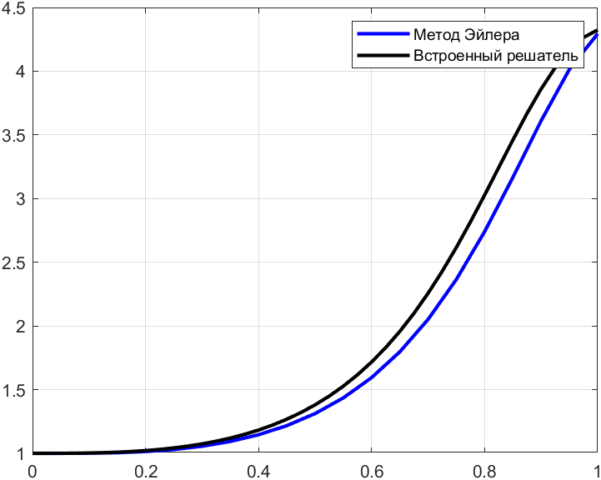
Рис.1.3 График для шага 0.05

Метод Рунге-Кутта
f=@(t,x)+9*t^2*x-(t^5+t^2)*x^2;
h=0.01; % шаг
t=0:h:1;
n=length(t);
x=zeros(1,n); x(1)=1;
for i=1:n-1
K1 = h*f(t(i),x(i));
K2 = h*f(t(i)+h/2,x(i)+K1/2);
K3 = h*f(t(i)+h/2,x(i)+K2/2);
K4 = h*f(t(i)+h,x(i)+K3);
x(i+1)=x(i)+1/6*(K1+2*K2+2*K3+K4);
end
x_n=x(end)
[t2,x2]=ode45(f,[0,1],1);%решатель
X_n=u(end)
o1=abs(X_n-x_n)/abs(X_n)*100%ошибка/точность
plot(t,x,'b',t2,x2,'--k','LineWidth',2)
grid on
legend('Рунге-Кутт','Встроенный решатель')
Результат работы программы при различном шаге h

Шаг h | x_n (м.Рунге-Кутта) | X_n (Встроенный м.) | Eps, %
0.1 | 4.3195 | 4.3237 | 0.0975
0.05 | 4.3234 | 4.3237 | 0.0056
0.01 | 4.3237 | 4.3237 | 3.1241e-04
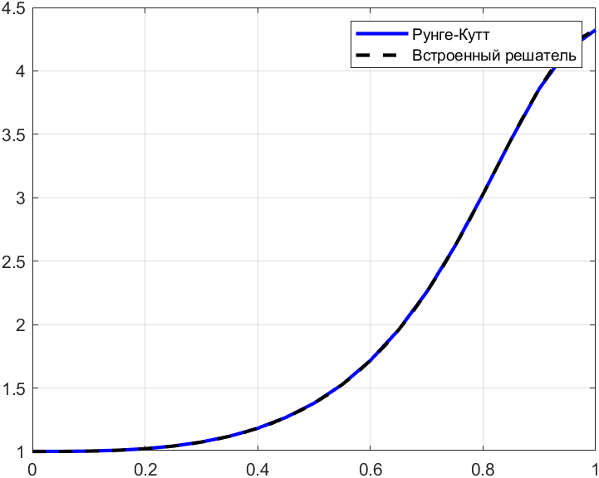
Рис.2.1 График для шага 0.1

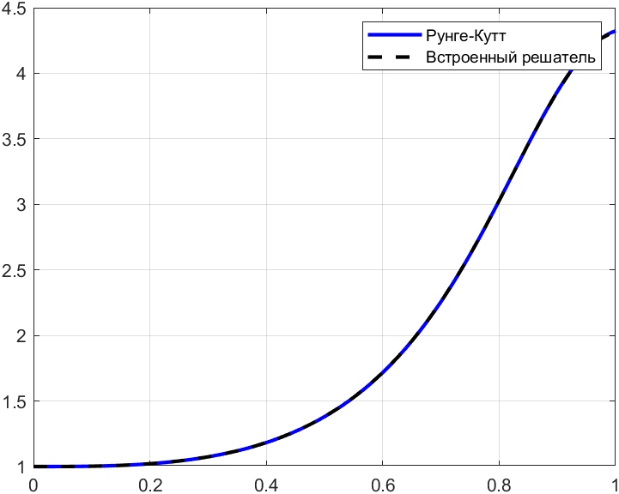
Рис.2.2 График для шага 0.01

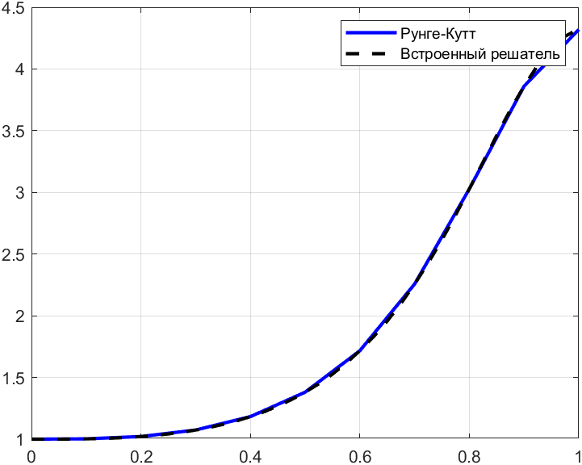
Рис.2.3 График для шага 0.1

Метод Адамса.
f=@(t,x)+9*t^2*x-(t^5+t^2)*x^2;
h=0.1; % шаг
t=0:h:1;
n=length(t);
x=zeros(1,n); x(1)=1;
i=1;
x(i+1)=x(i)+h*(9*t(i)^2*x(i)-(t(i)^5+t(i)^2)*x(i)^2);
for i=2:n-1
x(i+1)=x(i)+h/2*(3*f(t(i),x(i))-f(t(i-1),x(i-1)));
end
x_n=x(end)
% решение встроенным решателем

[t2,x2]=ode45(f,[0,1],1);
X_n=u(end)
% точность,%
eps1=abs(X_n-x_n)/abs(X_n)*100
plot(t,x,'b',t2,x2,'k','LineWidth',2)
grid on
legend('Метод Адамса','Встроенный решатель')
Шаг h | x_n (м.Адамса) | X_n (Встроенный м.) | Eps, %
0.1 | 4.5160 | 4.3237 | 4.4481
0.05 | 4.3607 | 4.3237 | 0.8556
0.01 | 4.3250 | 4.3237 | 0.0307

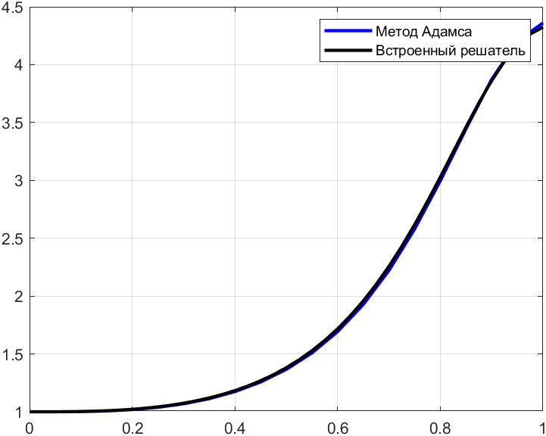
Рис..1 График для шага 0.05

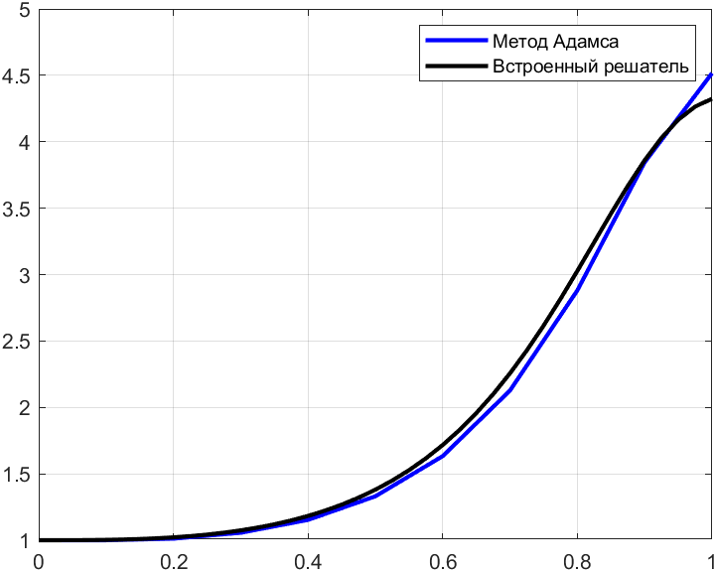
Рис.4.1 График для шага 0.1
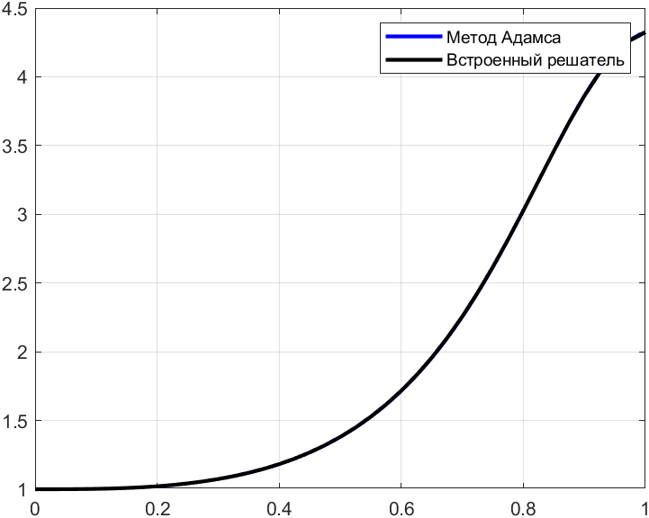
Рис.4.3 График для шага 0.01
Неявный метод Эйлера.
% неявный метод Эйлера
clc; clear all
f=@(t,x)+9*t^2*x-(t^5+t^2)*x^2;
h=0.1; % шаг
t=0:h:1; eps=0.0001; % точность
n=length(t);
X=[1];
% определение Х1 явным м.Эйлера
X(2)=X(1)+h*f(t(1),X(1));
%метод простых итераций
for j=2:n-1 % цикл по n-м х
x=[X(j)];
del=1;
i=0;
while abs(del)>eps % цикл по i-м х
i=i+1;
x(i+1)=X(j)+h*f(t(j),x(i));
del=x(i+1)-x(i);
end
X(j+1)=x(i);
end
x_n=X(end)
% решение встроенным решателем
f=@(t,x)+9*t^2*x-(t^5+t^2)*x^2;

[t2,x2]=ode45(f,[0,1],1);
X_n=x2(end)
% точность,%
eps1=abs(X_n-x_n)/abs(X_n)*100
plot(t,X,'b',t2,x2,'k','LineWidth',2)
grid on
legend('Метод Эйлера','Встроенный решатель')
езультат работы программы при различном шаге h
Шаг h | x_n (м.Эйлера) | X_n (Встроенный м.) | Eps, %
0.1 | 4.1764 | 4.3237 | 3.4071
0.05 | 4.2550 | 4.3237 | 1.5887
0.01 | 4.3097 | 4.3237 | 0.3231

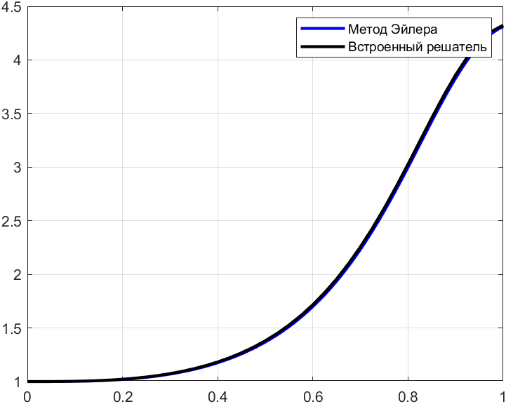
Рис.4.1 График для шага 0.01

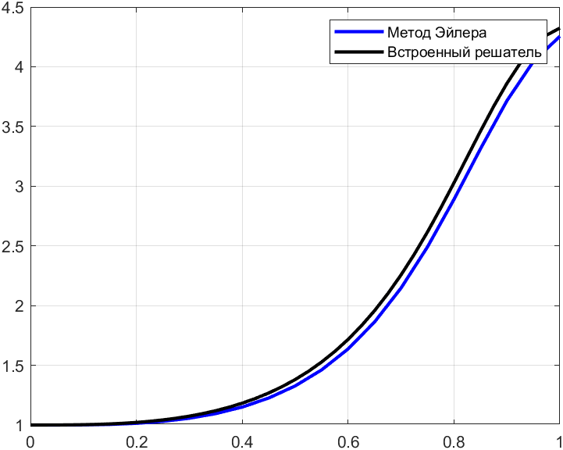
Рис.4.2 График для шага 0.05

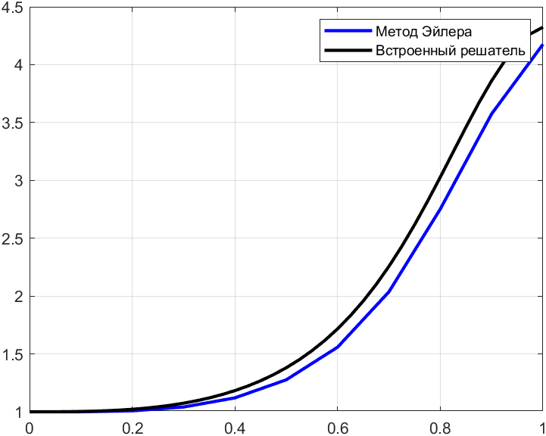

Рис.4.3 График для шага 0.1
На основе проведенных наблюдений, можно сказать, что при уменьшении шага точность вычислений увеличивается.
Вывод: в ходе выполнения лабораторной работы были получены практические навыки интегрирования дифференциальных уравнений первого порядка численными методами.

5. Литература

- Н.С. Бахвалов, Н.П. Жидков, Г.М. Кобельков Численные методы. М.: БИНОМ. Лаборатория знаний, 2008. – 636 с., илл.
- Методы классической и современной теории автоматического управления: Учебник в 5-х т. Т.3: Синтез регуляторов систем автоматического управления/ под ред. К.А. Пупкова и Н.Д. Егупова. – М.: Изд-во МГТУ им. Н.Э. Баумана, 2004.
- Вержбицкий В.М. Основы численных методов. М. Высшая школа, 2005. – 840 с.

